**Итоговое логопедическое занятие**

**в подготовительной группе.**

**Тема: «Путешествие по островам правильной речи»**

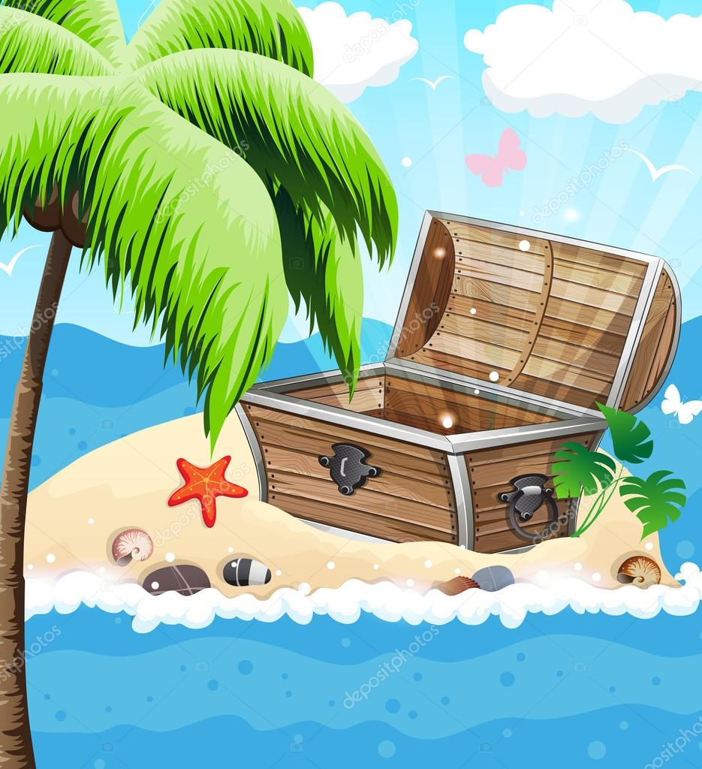

**Подготовила и провела учитель-логопед Турлина И.Ю.**

**2021, май**

**Цели:**

- закрепление знаний детей по разделам программы «Звукопроизношение», «Лексико-грамматический строй речи», «Связная речь».

- проверить прочность усвоения детьми знаний, умений и навыков, сформированных на занятиях по обучению грамоте и звукопроизношению; учить применять их в практической деятельности – игре.

**Задачи:**  
***Образовательные:***  
• закреплять умение выделять из ряда слово, отличающееся от других по слоговой структуре;  
• закреплять умение определять место звук в слове (в начале, в середине, в конце);  
• закреплять навык звукового анализа слова;  
• закреплять умение составлять предложения из слов;

• совершенствование грамматического строя речи (навыки словообразования);

• автоматизация правильного произношения и дифференциация всех ранее поставленных звуков в свободной деятельности;

***Развивающие:***  
• развивать фонематическое восприятие;  
• развивать память и внимание;  
• развивать словесно-логическое мышление у детей;

• совершенствование умений использовать специальные упражнения для укрепления здоровья (дыхательная гимнастика, динамическая пауза)

***Воспитательные:***   
• воспитывать интерес к речевым играм, умение работать в команде;  
• воспитывать чувство доброжелательности, ответственности, сотрудничества;

**Оборудование:**

**Предварительная работа:**

•знакомство с гласными и согласными звуками;

•деление слов на слоги, звуковой анализ слов;

•нахождение и придумывание слов с заданным звуком;

**•формирование лексико-грамматических представлений;**  
•формирования навыка образования уменьшительно-ласкательных форм слов;

•образование антонимов;

•образование притяжательных прилагательных;

**Методические приемы:**

- наглядный (картинки, карточки, пособия);

- словесный (совместная речевая деятельность);

- практический (выполнение заданий, упражнений);

- игровой (дидактические игры, сюрпризный момент).

**Ход занятия:**

**1.Организационный этап:**

Ребята, давайте улыбнемся и скажем своему товарищу: «Доброе утро ……(Маша)».

**Прежде чем начать наше занятие - мы вспомним правило:**

Каждый день всегда везде,

На занятиях, в игре

Громко, чётко говорим,

Никогда мы не спешим.

**2. Сообщение темы и цели.**

- Ребята, посмотрите за окно и скажите какой сегодня день?

- Сегодня действительно хороший день, и он не просто хороший, он ясный, солнечный и теплый, и мне хочется пригласить вас на прогулку! А прогулку мы совершим на корабле, который доставит нас к островам «правильной речи».

Островов 6, и на каждом острове нас ждет сундук с заданием и монеткой. Выполнив задание, мы получаем монетку, но не простую. На обратной стороне монетки есть звук. В конце нашего путешествия мы с вами откроем зашифрованное слово.

- Готовы? Ребята, ИА теперь мысленно расположились на этом корабле. А как на любом корабле нам нужен капитан. Капитаном нашего корабля станет…

Вот теперь мы можем отправиться в путь!

**3. Основная часть.**

- Посмотрите, вдали виднеется какой-то остров. Приближаемся! А вот и первый остров правильной речи **«Фонетика».** Ребята, здесь сундук со свитком и монеткой. Прежде чем получить монетку мы должны выполнить задания, которые даны в этом свитке. Посмотрим, что же тут написано?

Открываем свиток с заданиями.

1задание: определить первый звук в словах (книга, алфавит, школа, парта, ручка)

2 задание: на острове подул сильный ветер, и все лепестки с цветов слетели и перемешались. Нам нужно помочь цветам найти свои лепестки. Для этого нам нужно подобрать лепестки-слова к заданному звуку.

3 задание: звуковой анализ слогов

ЛИ (на первом месте стоит звук Л – он согласный, звонкий, мягкий; на втором месте стоит звук И – он гласный, мягкий) ,СО, ТА

- Молодцы ребята! Мы выполнили задания и теперь можем получить монетку.

- Двигаемся дальше.

-Мы приближаемся к следующему острову правильной речи **«Лексика».**

И здесь нас ждут задания. Посмотрим. Открываем свиток.

1 задание: «Назови три слова»

*Подобрать слова к понятиям* (словарь существительных):

Транспорт –

Головные уборы –

Профессии –

Одежда –

Обувь –

Мебель –

Посуда –

*Назвать признаки* (словарь прилагательных)

Это огурец. Какой он? – овальный, зеленый, сочный, полезный, продолговатый.

Это яблоко. Какое оно? – круглое, спелое, красное, зеленое, вкусное, сочное.

Это морковь. Какая она? – полезная, сочная, сладкая, витаминная, хрустящая.

*Назвать действия* (словарь глаголов)

Это корова. Что делает корова? – мычит, дает молоко, пасется на лугу, жует траву.

Это самолет. Что делает самолет? – взлетает, летит, приземляется, гудит.

2 задание: А теперь пришел черед ответить: «Как наоборот?» (антонимы)

*Дети хором договаривают предложения.*

Скажу я слово высоко, а ты ответишь (низко)

Скажу я слово далеко, а ты ответишь (близко)

Скажу я слово потолок, а ты ответишь (пол)

Скажу я слово потерял, ответишь ты (нашел)

Скажу тебе я слово трус, ответишь ты (храбрец)

Теперь начало я скажу, ответишь ты (конец).

- И с этими заданиями мы справились. Получаем монетку.

- Двигаемся дальше.

- Бросаем якорь у острова правильной речи **«Грамматика».**

- Посмотрим, какие задания нас ожидают. Открываем свиток.

1 задание: «Скажи ласково»

* каран­даш — каран­дашик;
* книга-книжечка;
* тетрадь - тетрадка
* кисть - кисточка;
* дневник – дневничок;
* альбом- альбомчик;
* звонок – звоночек.

2 задание: определи предлоги (картинки с мышонком и коробкой)

Мышонок в коробке

Мышонок на коробке

Мышонок за коробкой

Мышонок перед коробкой

Мышонок под коробкой

Мышонок над коробкой.

3 задание: Чьи лапы? Чей хвост?

Картинки с изображением частей тела животных .

Волк. Чей хвост? Чьи лапы?

Лиса. Чей хвост? Чьи Лапы?

Медведь. Чей хвост? Чьи лапы?

Заяц. Чей хвост? Чьи лапы?

Белка. Чей хвост? Чьи лапы?

Кошка. Чей хвост? Чьи лапы?

-Справились! Молодцы! Получаем монетку и двигаемся дальше.

-А пока наш корабль идет к следующему острову у нас есть время провести физминутку.

Капитан проводит физминутку.

**Физминутка «Как приятно в море плавать»**

Как приятно в море плавать! (*руки на плечах, круговые движения*)

Берег слева, берег справа! (*повороты влево, вправо*)

Только море впереди (*наклон вперед*)

Сверху небо погляди! (*руки вверх*)

К солнцу тянемся мы вместе (*руки вверх, подниматься на носки*)

По волнам ходьба на месте (*ходьба на месте*)

А теперь пора нам братцы (*хлопки в ладошки*)

Всем из моря выбираться!

- Пока мы выполняли разминку, наш корабль подошел к острову правильной речи **«Слоговая структура».**

1 задание: определить количество слогов в словах

карандаши, ножницы, ручка, стол

2 задание: придумать слова с 1,2,3,4 слогами

-И с этим заданием мы успешно справились! А значит монетка наша!

Теперь можем двигаться дальше.

- На горизонте следующий остров правильной речи **«Связная речь».** А вот и он!

1 задание: составить предложения по таблице

Сказки-связки

2 задание: составить рассказ по серии сюжетных картин

**«Как ворона горох вырастила»**

1. Ответить на вопросы:  
Как ты думаешь, в какое время года петушок шёл по полю?  
Что петушок нёс домой?  
Кто заметил петушка?  
Что сделала ворона, чтобы полакомиться горохом?  
Почему ворона не съела весь горох?  
Как птица посеяла семена гороха в землю?  
Что показалось из земли после дождя?  
Когда на растениях появились стручки гороха?  
Чему радовалась ворона?

Ранней весной шёл по полю петушок и нёс за плечами тяжёлый мешок с горохом.  
Петушка заметила ворона. Она ткнула клювом в мешок и оторвала заплатку. Из мешка посыпался горох. Ворона стала лакомиться сладкими горошинками, а когда наелась, решила вырастить свой урожай. Лапками птица утоптала несколько горошин в землю. Пошел дождь. Совсем скоро из земли показались молодые побеги гороха. В середине лета на ветках появились тугие стручки с крупными горошинами внутри. Ворона поглядывала на свои растения и радовалась богатому урожаю гороха, который ей удалось вырастить.

**Рассказ «Находчивый мышонок».**

1. Ответить на вопросы:  
Придумай имя девочке, клички кошке, мышонку.  
Расскажи, кто жил в доме у девочки.  
Что девочка налила в кошачью миску?  
Что сделала кошка?  
Откуда выбежал мышонок и что увидел в кошачьей миске?  
Что сделал мышонок, чтобы напиться молока?  
Чему удивилась кошка, когда проснулась?

Наташа налила кошке Вишенке в миску молока. Кошка немного полакала молока, положила ушки на подушку и уснула. В это время из-за шкафа выбежал мышонок Тишка. Он огляделся и увидел в кошачьей миске молоко. Мышонок захотел молока. Он залез на стул и вытянул из коробки длинную макаронину. Мышонок Тишка тихонько подкрался к плошке, опустил макаронину в молоко и выпил его. Кошка Вишенка услышала шум, вскочила и увидела пустую плошку. Кошка удивилась, а мышонок убежал обратно за шкаф.

Отлично! Получаем монетку и двигаемся к последнему острову правильной речи **«Звукопроизношение».**

1 задание: проговорить скороговорку

Проворонила ворона вороненка.

Выдра в ведро от выдры нырнула,  
Выдра в ведре с водой утонула.

Ехал Грека через реку,   
Видит Грека - в реке рак.   
Сунул Грека руку в реку,   
Рак за руку Греку - цап!

2 задание: рассказать стихотворения

***Н. Сидельникова****.* **Через прозрачный шарик.**

Прозрачный красный шарик

на нитке я держу,

через прозрачный шарик

на всё вокруг гляжу.

Я вижу речку красную,

и красный солнца шар,

и много, много красного,

как будто всё — пожар.

***В. Моруга* «Что ждет меня в школе?»**

Парта ждет меня, во-первых,  
Ждут уроки,  
Ждут друзья.  
Будет в школе не до лени,  
Там я в новую страну  
Дел и знаний и умений  
Путешествие начну.  
Ждет природа - лес и поле!  
Ведь в поход пойдем не раз…  
Ждут меня пятерки в школе  
Ждет меня весь первый класс!

- Молодцы ребята! Справились и с этим заданием. Получаем последнюю монетку.

**Сюрпризный момент**

- Ребята, стихотворение, которое прочел нам …. прозвучало неспроста. Вот сейчас мы и расшифруем слово. Скажите, как называют ребенка, который обучается в школе?

Дети дают ответ: «Ученик» (переворачиваются монетки, получается слово «УЧЕНИК»).

**4.Итог**

Ребята, вам понравилась наша прогулка к островам правильной речи?

Что мы узнали, побывав на этих островах?

Мы с вами узнали много интересного и познавательного.

Скоро вы пойдете в 1 класс и станете учениками.

А я вам желаю, чтобы в школе всегда были внимательными, много читали книг, слушали учителя и учились на одни пятерки.

Нам с вами пора возвращаться в группы. А сейчас давайте встанем и попрощаемся с нашими гостями.

- До свидания!

